**Ejercicio 6: Espectro electromagnético: Banda FM**

**El Espectro Electromagnético**

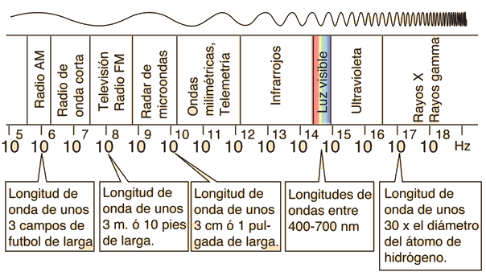

**Banda FM**

La banda de [radio FM](http://hyperphysics.phy-astr.gsu.edu/hbasees/Audio/bcast.html#c4) va desde 88 a 108 MHz -entre los canales de televisión VHF 6 y 7-. Las estaciones de FM tienen asignadas frecuencias centrales empezando en 88,1 MHz, con una separación de 200 KHz, y un máximo de 100 estaciones. Estas estaciones de FM tienen una desviación máxima de su frecuencia central de 75 kHz, lo cual deja unas "bandas guardas" superior e inferior de 25 kHz, para minimizar la interacción con las bandas de frecuencias adyacentes.

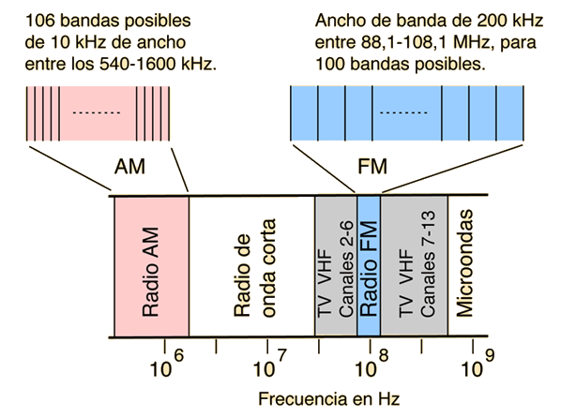

**Banda de Radiodifusión de FM Estéreo**

El [ancho de banda](http://hyperphysics.phy-astr.gsu.edu/hbasees/Audio/sumdif.html#c3) asignado a cada estación de radio FM, es suficientemente amplio para la difusión de señales en estéreo de alta fidelidad. La frecuencia de la [portadora](http://hyperphysics.phy-astr.gsu.edu/hbasees/Audio/sumdif.html#c2) está modulada directamente, con la suma de las señales de sonido de los canales izquierdo y derecho. Una subportadora de 38 kHz, tambien modula la portadora y esa subportadora, está modulada con la diferencia de las señales de audio de los canales izquierdo y derecho. El sintonizador de FM decodifica luego esta señal y la separa en los canales de audio izquierdo y derecho.

